Jueves
28
de abril

Segundo de Primaria
Conocimiento del Medio

Los sabores y los olores de mi entorno

Aprendizaje esperado: identifica los órganos de los sentidos, su función, y practica acciones para su cuidado

Énfasis: reconoce olores y sabores de su entorno e identifica los órganos de los sentidos que le ayudan a percibirlos.

¿Qué vamos a aprender?

Aprenderás a reconocer qué sentidos te ayudan a percibir olores y sabores.

Estudiaras los sentidos del gusto y el olfato. ¿Qué sabes de estos sentidos? ¿Usas estos dos sentidos cuando disfrutan de su comida favorita? ¿Te gustan los olores agradables? ¿Cómo los podemos percibir?

¿Qué hacemos?

Es agradable oler algo que nos gusta, eso nos hace sentir bien y expresar diversas emociones, como estar contentos, además, comer y saborear es delicioso.

¿Qué conoces del sentido del gusto y del olfato?

Ten a la mano tu libro de Conocimiento del medio en la página 132 las actividades que realizaremos hoy te ayudarán a responder estas preguntas.

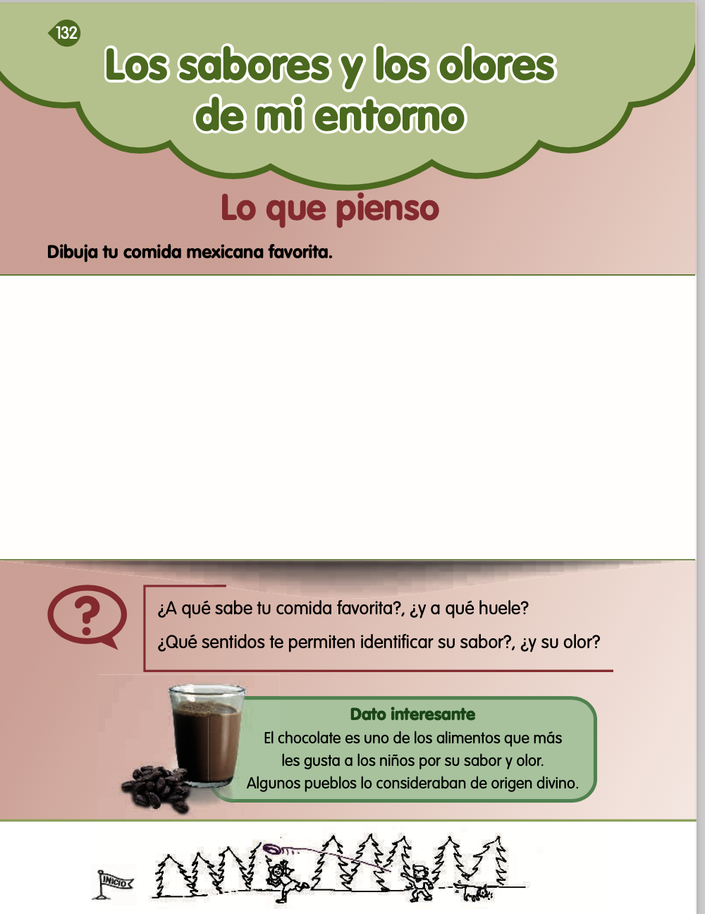
https://libros.conaliteg.gob.mx/P2COA.htm?#page/132

Los sentidos ayudan a relacionarnos y comprender lo que tenemos a nuestro alrededor, sin ellos, no tendríamos mucha información de lo que pasa a nuestro alrededor. Los sentidos nos proporcionan información que nos permite relacionarnos de forma segura con nuestro entorno.

Como el sentido del olfato que nos permite oler las plantas del jardín o la tierra mojada después de llover.

Precisamente vas a conocer lo que nos comenta un alumno de segundo año como tú acerca de los olores que hay en el jardín de su abuelita.

Lee con atención “Los olores de mi jardín”.

Quiero platicarles que me gusta visitar mucho el jardín de mi abuelita, cuando estoy en este lugar, tan bonito, hay olores muy ricos, en el centro hay un árbol grande, cuando me acerco a él, huele a madera. Mi abuelita, también tiene plantas con flores que son coloridas, tiene una que se llama manzanilla y con esa se puede hacer un rico té. En la tierra hay una fila larga de fresas y cuando voy puedo disfrutar de estos aromas y sabores.

Cómo pudiste leer, el té de manzanilla además de ser muy oloroso, también nos reconforta.

Los sentidos te ayudan a descubrir olores y sabores de todo tipo. El sentido del gusto y el olfato están relacionados y ambos se complementan para poder obtener información de lo que está a nuestro alrededor.

Lee con atención lo que comenta otro alumno como tú sobre los sabores y olores de su entorno.

Los olores y sabores de la cocina.

Hola, les voy a contar que el sentido del gusto me permite identificar los sabores y el sentido del olfato, reconocer los olores, como los de la comida cuando la preparan, hoy están haciendo una rica sopa de letras. La sopa lleva unos ingredientes con un olor fuerte, como el ajo y la cebolla, pero ya mezclados, saben delicioso.

Aunque en la cocina hay que tener cuidado, el otro día por equivocación dejaron abierta una llave de la estufa y el gas se estaba saliendo, gracias al mi sentido del olfato, puede salir a decirles que estaba abierta la llave de la estufa y así evitamos un accidente.

Es útil la manera cómo los sentidos nos permiten prevenir accidentes, convivir y percibir lo que hay en nuestro alrededor.

Sí, eso es verdad y para continuar, observa el siguiente video de la especialista Carol Perelman, divulgadora de ciencias, además de química farmacéutica bióloga. Ella te comentará sobre el sentido el gusto y del olfato, pon mucha atención, porque de lo que nos diga haremos las actividades siguientes.

- Carol Perelman.
https://youtu.be/XBk5VIh9MbY

La información que la especialista nos comenta es importante, hay datos que no sabías. ¿Verdad?

Ella, nos acaba de compartir información valiosa sobre nuestros sentidos, por lo que debes de organizar la información que nos proporcionó para después recordarla fácilmente.

Observa la siguiente imagen.
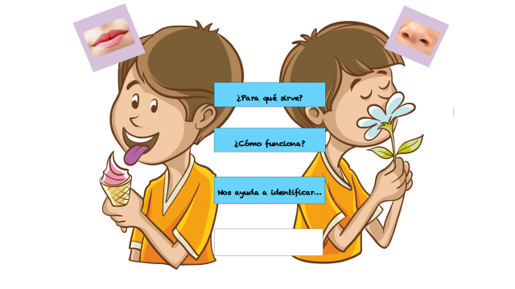

Estas son algunas ideas que dijo nuestra especialista en el video.
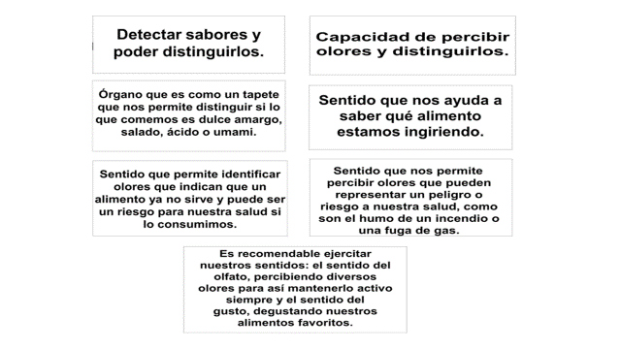

Estas ideas las leerás y colocarás en la imagen, al lado de cada órgano que les corresponde, ya sea del lado que pertenece al sentido del olfato (nariz) o del gusto (boca).

Aquí está la primera frase:
Se refiriere al sentido del gusto, porque con él, distinguimos lo sabores, por lo que la frase la colocaré de lado de la boca, dado que con ella es con la que comemos.

Ahora la siguiente frase es:
Para continuar, recuerda que en una de nuestras sesiones aprendiste, ¿Qué significa la palabra percibir? ¿No te acuerdan? no te preocupes vamos a recordarla, además la pueden encontrar en la página 23 de su libro de Conocimiento del medio.

https://libros.conaliteg.gob.mx/P2COA.htm?#page/23

Ya recuerdas esa definición, por eso la capacidad de percibir olores y distinguirlos es algo que se hace con el sentido del olfato, por lo que se pondrá del lado en donde se encuentra la nariz.

Continuemos, lee la siguiente frase:

Esta frase trata de los diferentes sabores, y va del lado donde se encuentra la imagen de la boca que representa el sentido del gusto.

Y umami, ¿Qué es?

Umami es una palabra japonesa que se refiere al "sabroso y delicioso", provoca la salivación constante en toda la boca.

Ahora ya sabes a qué se refiere, además suena interesante.

Recuerda que siempre se aprende algo nuevo.

Pero sigamos con nuestra actividad, la siguiente frase es:

Esa información se refiere al sentido del olfato, sabemos que es lo que vamos a comer, como dice la especialista, uvas o una manzana.

Recuerda lo que dijo la especialista, mencionó que los dos sentidos están relacionados, nos dice que cuando masticamos se desprende de la comida partículas que viajan por detrás de la nariz, luego llegan a la nariz y es cuando sabemos qué alimentos estamos comiendo.

Se va entendiendo mejor, estos sentidos se relacionan y por eso podemos percibir bien los sabores.

Has entendido bien lo que nos dice la especialista.

Ahora, continuaremos revisando las frases, la siguiente dice:

Esta es sencilla maestro, la voy a colocar en el sentido del gusto.

Sigamos, ahora la frase es:

Esta frase se debe de colocar en el sentido del olfato.

Colócala en la columna de la nariz.

Ahora la siguiente frase, dice:

Esta fase está hablando de los dos sentidos, se coloca en el centro, ¿Qué te parece cómo quedaron acomodadas tus frases?

Y bueno el esquema finalmente quedó de la siguiente manera:

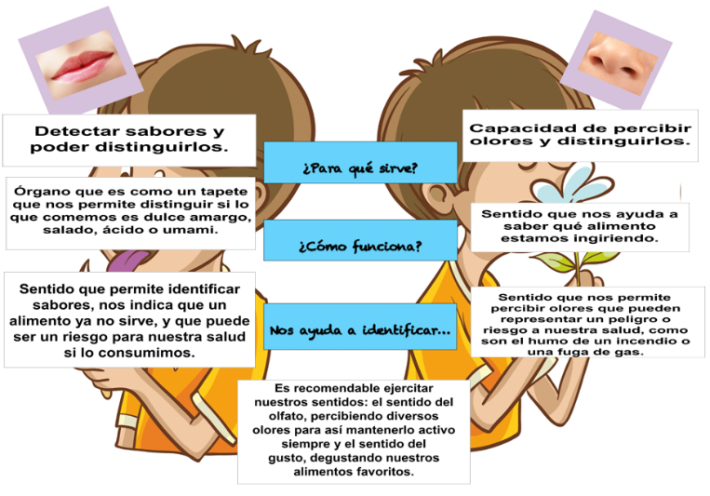

Los sentidos del olfato y del gusto te ayudan a prevenir situaciones agradables o desagradables, por ello tenemos que cuidarlos mucho.

Como dato interesante, hay animales que tienen los sentidos muy desarrollados, por ejemplo, el perro tiene más desarrollado el sentido del olfato que nosotros.

Como puedes observar, nuestro sentido del olfato y del gusto son importantes para poder percibir lo que nos rodea, tanto para conocer elementos agradables, desagradables o peligrosos, por lo que es importante que los conozcas y también los cuides.

En la sesión de hoy aprendiste que:

- A través de los sentidos se percibe lo que sucede en nuestro entorno.
- El sentido del gusto percibe los sabores y los distingue.
- Percibiste cinco sabores principalmente: amargo, dulce, salado, ácido y umami.
- El sentido del olfato tiene la capacidad de percibir olores y distinguirlos.

Con el sentido del olfato puedes prevenir situaciones de riesgo, ya que te ayuda a percibir olores, como el humo de un incendio o el gas cuando hay una fuga.

Si te es posible consulta otros libros y comenta el tema de hoy con tu familia.

¡Buen trabajo!

Gracias por tu esfuerzo.

Para saber más:
Lecturas

https://libros.conaliteg.gob.mx/P2COA.htm

